简号 J1⑧34：残牍（西巫里、五百）

来源出处
里耶古城一号井第八层出土，原整理号 8-34。
释文、注释：《里耶秦简牍校释》第一卷，第 37 页。
图版、单字字形：秦簡字形庫（www.kaom.net）《里耶1》。

图片
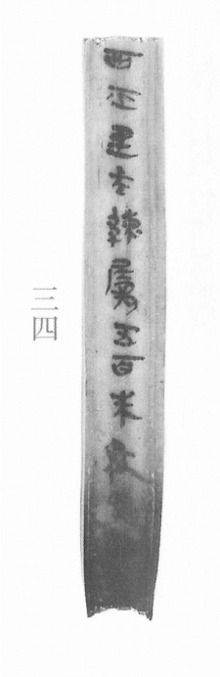
图1 里耶秦简 8-34 实物照片。出处：秦簡字形庫（www.kaom.net）《里耶1》图版。
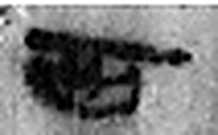 西 鳥在巢上。象形。日在西方而鳥棲，故因以爲東西之西。凡西之屬皆从西。（《说文解字》卷十二·西部）
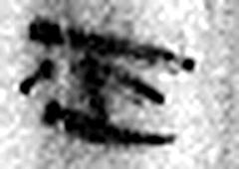 巫 祝也。女能事無形，以舞降神者也。象人兩褎舞形。與工同意。古者巫咸初作巫。凡巫之屬皆从巫。（《说文解字》卷五·巫部）
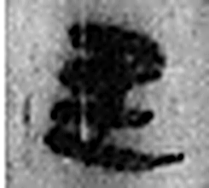 里 衣内也。从衣里聲。（《说文解字》卷八·衣部）
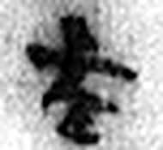 夫 丈夫也。从大，一以象簪也。周制以八寸爲尺，十尺爲丈。人長八尺，故曰丈夫。凡夫之屬皆从夫。（《说文解字》卷十·夫部）
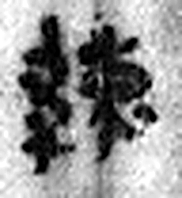 練 湅繒也。从糸柬聲。（《说文解字》卷十三·糸部）
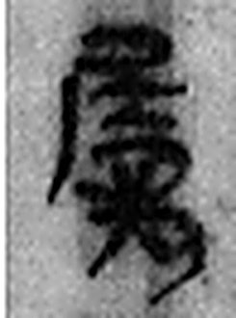 屬 連也。从尾蜀聲。（《说文解字》卷八·尾部）
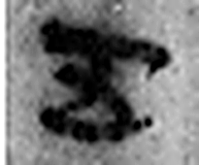 五 五行也。从二，陰陽在天地閒交午也。凡五之屬皆从五。（《说文解字》卷十四·五部）
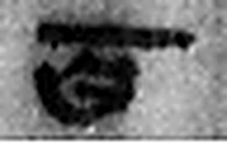 百 十十也。从一、𪞶。數，十百爲一貫。相章也。（《说文解字》卷四·𪞶部）
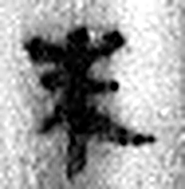 未 味也。六月，滋味也。五行，木老於未。象木重枝葉也。凡未之屬皆从未。（《说文解字》卷十四·未部）
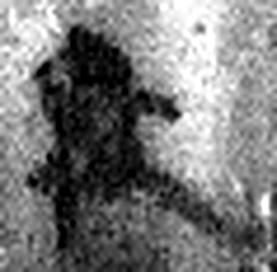 □ 《说文解字》未收此字。
图2 8-34 逐字字形与本义（共 10 字，按原简文字序）。字形出处：秦簡字形庫（www.kaom.net）《里耶1》；本义出处：《说文解字》大徐本。

释文
西巫里夫练属五百朱□□□□^{［1］}〼8-34

文字
以下照录《里耶秦简牍校释》第一卷注文。
[1] 西，疑是县名。《汉书·地理志》陇西郡有西县，治所在今甘肃礼县北。巫里，疑是里名。夫，疑是“大夫”合文。朱，原释文作“未”，恐当读为“铢”。

书法
窄牍一行，字小而密，字距紧。（据图1）

简牍形制
残牍，单面书写。（据图1）

书写方式
墨色偏淡。（据图1）

美育价值
「巫里」「五百」——里名加数目，一条户籍式的记录。

